Objetivos:

1. Demostrar que en el interior de un conductor el campo eléctrico es nulo.
2. Observar para diferentes distribuciones de carga las correspondientes líneas de campo eléctrico.
3. Determinar para diferentes distribuciones de carga las correspondientes superficies equipotenciales.
4. Verificar que las superficies equipotenciales son perpendiculares a las líneas de campo eléctrico.

RESUMEN:

En la práctica que se relata en este informe lleva el nombre de Campo y Potencial Eléctrico, en la cual se demostró que en el interior de un conductor, el campo eléctrico es nulo, midiendo la carga, acercándola a un generador, con un electroscopio y luego enjaulándola con un conductor, constatando que dentro del conductor no existía campo.

También se observó para diferentes distribuciones de carga las correspondientes líneas de campo eléctrico, usando un retroproyector, el cual arrojaba imágenes de un recipiente acrílico con aceite y pedazos de madera, los cuales con las diferentes distribuciones de carga, cambiaban de posición permitiendo evidenciar las líneas de campo.

Otro de los puntos importantes es que se determinó para diferentes distribuciones de carga las correspondientes superficies equipotenciales.

Y mediante la práctica, cálculos y las explicaciones dadas por el profesor y el ayudante, se pudo verificar que las superficies equipotenciales son perpendiculares a las líneas de campo eléctrico.

Dicha práctica se la realizó en los laboratorios de Física del ICF en la Escuela Superior Politécnica del Litoral el día 9 de Noviembre del 2011.

Esta práctica consistía en varios experimentos rápidos de observación, por lo cual no tenemos un porcentaje de error ni tampoco un resultado cuantitativo, pero si tenemos uno cualitativo.

Para la realización de este experimento se utilizaron los siguientes materiales:

1. Generador de Van de Graaff
2. Jaula metálica
3. Electroscopio
4. Retroproyector
5. Cubeta de acrílicos
6. Juego de piezas metálicas
7. Aceite de ricino y esferas de plástico
8. Cables de conexión

## INTRODUCCIÓN

El **CAMPO ELÉCTRICO**, en física, es representado mediante un modelo que describe la interacción entre cuerpos y sistemas con propiedades de naturaleza eléctrica.

Matemáticamente se describe como un campo vectorial en el cual una carga eléctrica puntual de valor q sufre los efectos de una fuerza eléctrica dada por la siguiente ecuación:

\vec F = q \vec E

**LÍNEAS DE CAMPO**

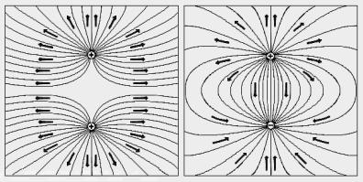

Líneas de campo eléctrico correspondientes a cargas iguales y opuestas, respectivamente.

Un campo eléctrico estático puede ser representado geométricamente con líneas vectoriales en dirección de la variación del campo, a estas líneas se las conoce como "líneas de campo". Las líneas vectoriales se utilizan para crear una representación gráfica del campo, y pueden ser tantas como sea necesario visualizar.

Las líneas de campo son líneas perpendiculares a la superficie del cuerpo, de manera que su tangente geométrica en un punto coincide con la dirección del campo en ese punto. Esto es una consecuencia directa de la ley de Gauss, es decir encontramos que la mayor variación direccional en el campo se dirige perpendicularmente a la carga. Al unir los puntos en los que el campo eléctrico es de igual magnitud, se obtiene lo que se conoce como superficies equipotenciales, son aquellas donde el potencial tiene el mismo valor numérico.

**POTENCIAL ELÉCTRICO**

El potencial eléctrico en un punto es el trabajo que debe realizar una fuerza eléctrica para mover una carga positiva q desde la referencia hasta ese punto, dividido por unidad de carga de prueba. Matemáticamente se expresa por:

V = \frac{W}{q} \,\!

Considérese una carga puntual de prueba positiva, la cual se puede utilizar para hacer el mapa de un campo eléctrico. Para tal carga de prueba localizada a una distancia r de una carga q, la energía potencial electrostática mutua es:

U = K\frac{ q_0 q}{r} \,\!

**SUPERFICIE EQUIPOTENCIAL**

Una superficie equipotencial es el lugar geométrico de los puntos de un campo escalar en los cuales el "potencial de campo" o valor numérico de la función que representa el campo, es constante.

El caso más sencillo puede ser el de un campo gravitatorio en el que hay una masa puntual: las superficies equipotenciales son esferas concéntricas alrededor de dicho punto. El trabajo realizado por esa masa siendo el potencial constante, será pues, por definición, cero.

Cuando el campo potencial se restringe a un plano, la intersección de las superficies equipotenciales con dicho plano se llama líneas equipotenciales.

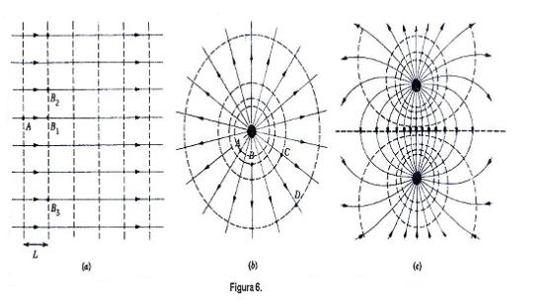

PROCEDIMIENTO EXPERIMENTAL

1. Demostración de que en el interior de un conductor el campo eléctrico es nulo.

Se enciende el generador de Van de Graaff y se acerca al electroscopio como se muestra en la figura 1ª, observe lo que ocurre con la aguja del electroscopio y regístrelo en su informe. Luego se encierro al electroscopio dentro de una jaula metálica como se indico en la Fig. 1b, observe lo que ocurre con la aguja del electroscopio y regístrelo en su informe.

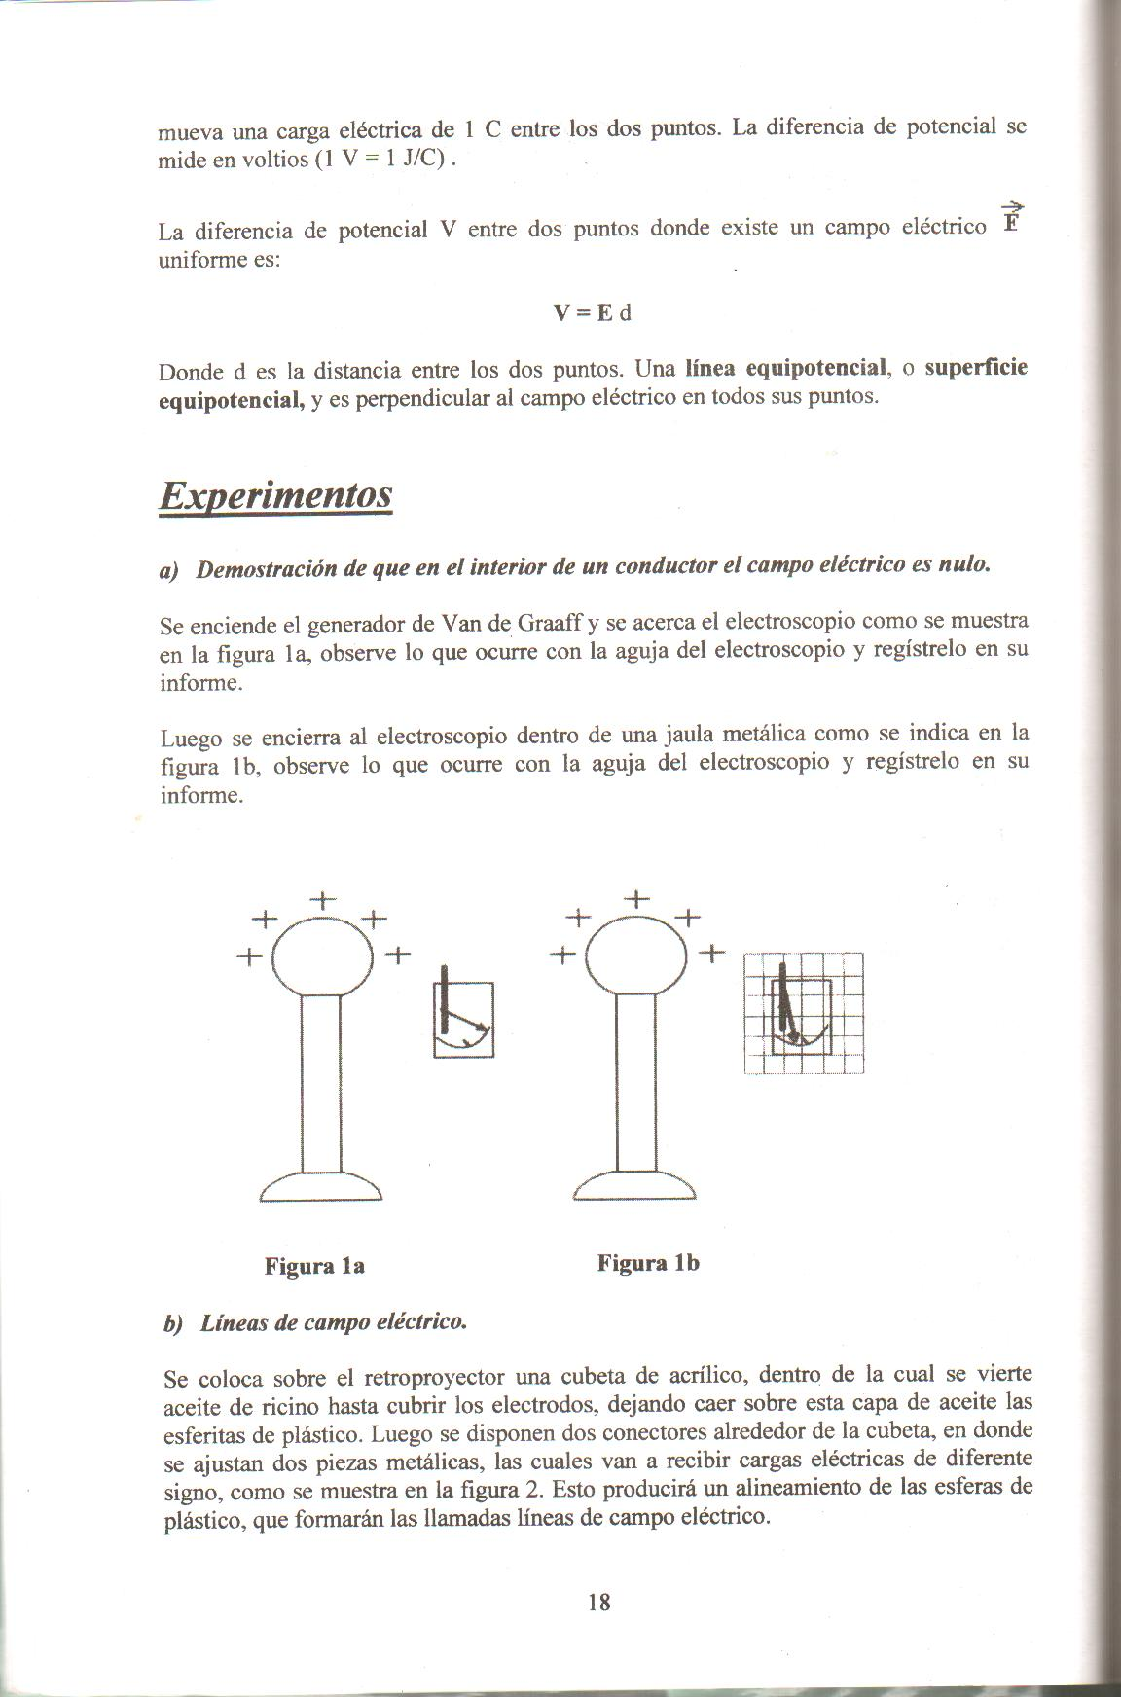

1. Líneas de Campo Eléctrico.

Se coloca sobre el retroproyector una cubeta de acrílico, dentro de la cual se vierta aceite hasta cubrir la base, dejando caer sobre esta capa de aceite granitos de madera.

Luego se disponen dos conectores alrededor de la cubeta, en donde se ajustan dos piezas metálicas, las cuales van a recibir cargas eléctricas de diferente signo, como se muestra en la figura 2.

Esto producirá un alineamiento de las esferas de plástico, que formará las llamadas líneas de campo eléctrico.

Observe las diferentes configuraciones (se recomienda hacer por lo menos cuatro) que se forma y regístrelas en su informe.

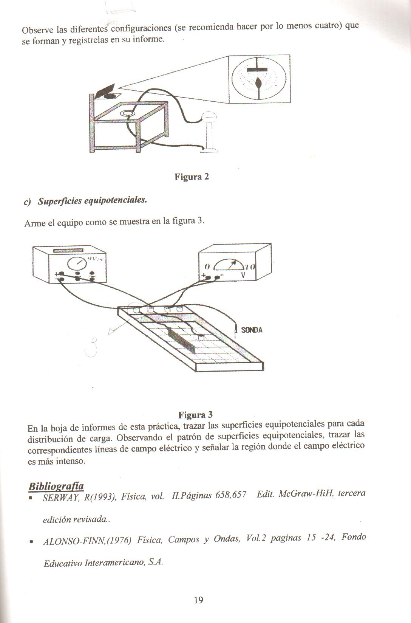

1. Superficies Equipotenciales.

Arme el equipo como se muestra en la figura 3.

En la hoja de informes de esta práctica, trazar las superficies equipotenciales para cada distribución de carga. Observando el patrón de superficies equipotenciales, trazar las correspondientes líneas de campo eléctrico y señalar la región donde el campo eléctrico es más intenso.



Fig. 3

OBSERVACIONES Y DATOS

**Escriba sus observaciones acerca de los experimentos realizados en esta práctica.**

1. Demostración de que en el interior de un conductor el campo eléctrico es nulo.
2. **Observación del electroscopio cuando se acerca al generador de Van de Graaff.**

Cuando el electroscopio es acercado al generador de Van de Graaff, la aguja del electroscopio se movía, y esta, apuntaba en dirección del generador, mientras alejábamos el electroscopio del generador la aguja del mismo, tendía a volver a su posición inicial.

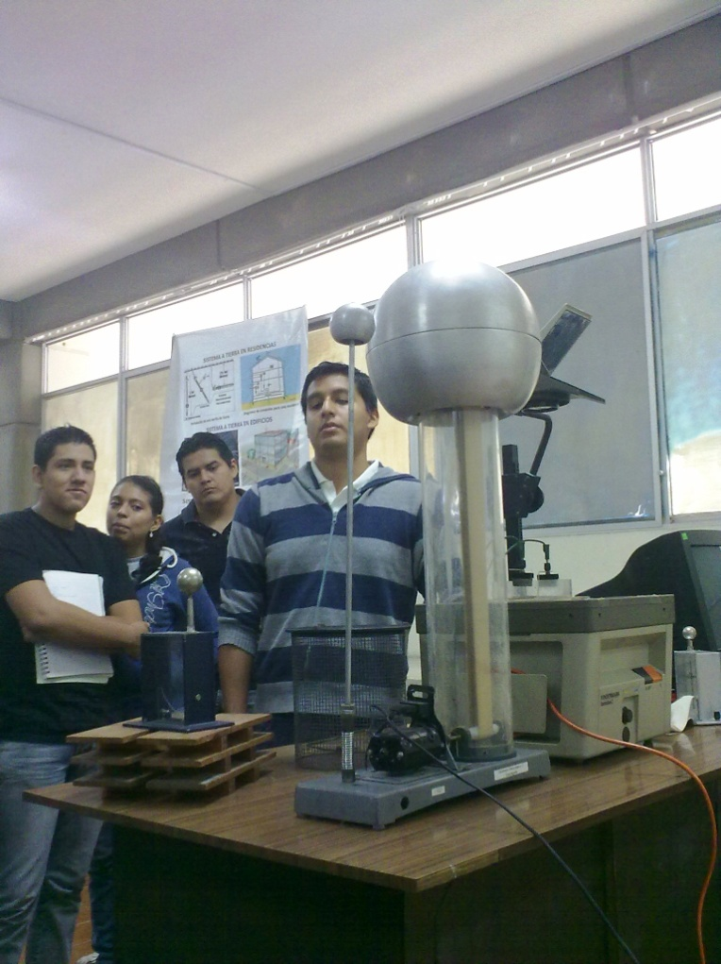

**IMG.1.-** La presente imagen nos relata el momento en el cual el electroscopio apuntaba en dirección del generador, confirmando la presencia de campo eléctrico.

1. **Observación del electroscopio cubierto con la jaula metálica cuando se acerca al generador de Van de Graaff.**

El electroscopio al ser cubierto por la jaula metálica, se podía observar que la aguja del electroscopio no se movía de su posición inicial, a pesar del campo producido por el generador.

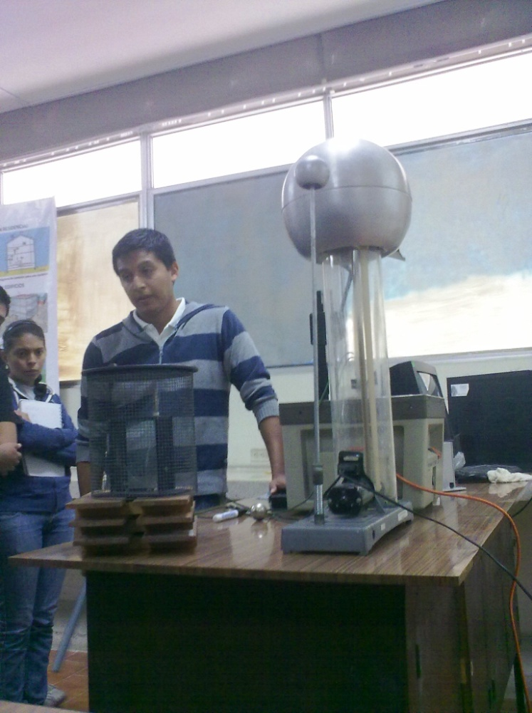

**IMG.1.-** La presente imagen nos relata el momento en el cual el electroscopio apuntaba en dirección del generador, confirmando la presencia de campo eléctrico.

1. Líneas de Campo Eléctrico

**Dibuje las configuraciones de las líneas de campo que observó durante la demostración**

**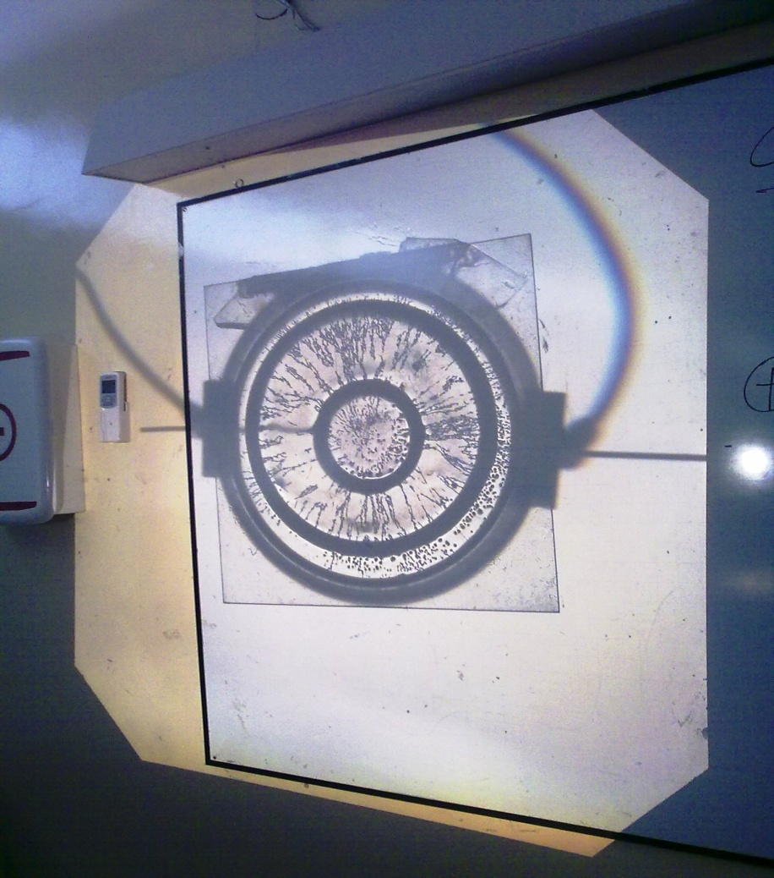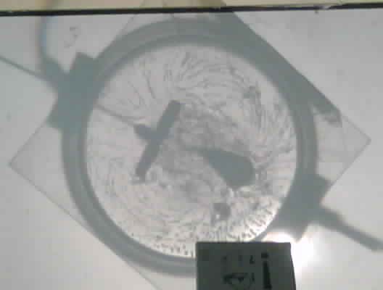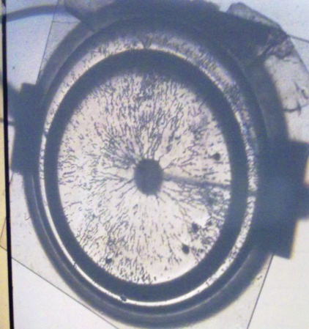**

**FIG. 1 FIG. 2 FIG. 3**

1. Superficies Equipotenciales.

**Trace las superficies equipotenciales y líneas de campo eléctrico de las diferentes configuraciones que utilizo durante la práctica.**

FIG.1 FIG. 2

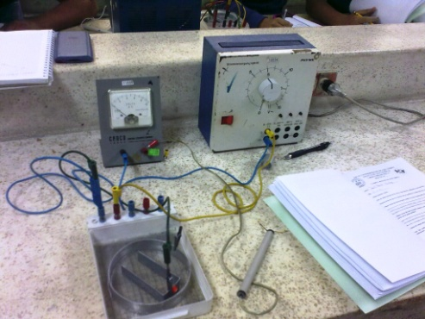

FIG. 3

DISCUSIÓN

Se observo que las líneas de campo van del lado positivo al negativo, y que en superficies donde existen “puntas” hay mas presencia de líneas de campo, además, cuando a los cuerpos se le suministra cargas de igual signo, estas líneas se repelen.

En placas paralelas, las superficies equipotenciales son paralelas a las placas, asimismo las líneas campo son perpendiculares a las placas y van de una placa a la otra en línea recta. Cabe agregar que en los extremos de las placas se pierde uniformidad en las líneas de campo debido a que las placas se empiezan a comportar como fuentes puntuales.

En el caso de las fuentes puntuales se pudo verificar que las superficies equipotenciales son radiales a la fuente, es decir, forman círculos concéntricos con la fuente, y que en todas estas superficies el voltaje es el mismo.

**ANÁLISIS**

1. **¿Por qué la aguja del electroscopio se levanta al acercarse al generador de Van de Graff?**

Porque existe un reordenamiento de cargas en la aguja del electroscopio al estar presente un cuerpo cargado en este caso el generador de Van de Graaff, logrando así, que exista una fuerza de atracción entre estas cargas, y este fenómeno se logró, al observar que la aguja del electroscopio apuntaba en dirección al Generador de Van der Graff.

1. **¿Por qué la aguja del electroscopio dentro de la jaula metálica no se levanta al acercarse al generador de Van de Graff?**

Porque la jaula metálica actúa como un conductor y dentro de esta las líneas de campo eléctrico se cancelan entre sí y donde si se van a producir las líneas de campo serán en la superficie de la jaula donde también se produce la distribución de carga.

1. **¿Por qué las líneas de campo eléctrico son perpendiculares a las superficies equipotenciales?**

Debido a la siguiente explicación física:

$$ΔV=0$$

$$ΔV=\int{\vec{Ε} .d\vec{s}}$$

$$0=\int{\vec{Ε} .d\vec{s}}$$

$$0=\left(E\right)(s)Cos(θ)$$

$$Cos\left(θ\right)=0$$

$$θ=90°$$

Por lo tanto: E es perpendicular a ds

CONCLUSIÓN

En base al desarrollo de la práctica y al resultado de la misma. Podemos concluir lo siguiente:

* Se demostró que en el interior de un conductor el campo eléctrico es nulo.
* Se observó para diferentes distribuciones de carga las correspondientes líneas de campo eléctrico.
* Se determinó para diferentes distribuciones de carga las correspondientes superficies equipotenciales.
* Se verificó que las superficies equipotenciales son perpendiculares a las líneas de campo eléctrico.

REFERENCIAS BIBLIOGRAFICAS

* Guía de Laboratorio de Física C. ICF - ESPOL. Revisión III
* Serway, R (1993), Física, vol. II. Páginas 658, 657 Edit. McGraw-HiH, 3ra Ed.
* http://es.wikipedia.org/wiki/campo\_electrico
* http://es.wikipedia.org/wiki/potencial\_electrico
* http://es.wikipedia.org/wiki/carga\_electrica
* http://es.wikipedia.org/wiki/lineas\_de\_campo
* http://fq-experimentos.blogspot.com/2008/06/electroscopio.html
* http://www.etitudela.com/Electrotecnia/principiosdelaelectricidad/cargaycampoelectricos/contenidos/01d56993080930f36.html
* http://www.pps.k12.or.us/district/depts/edmedia/videoteca/curso3/htmlb/SEC\_65.HTM